Aplicação aérea de grânulos de argila como veículo de herbicidas para o controle de plantas daninhas em eucalipto

Aerial application of the herbicides to weed control in Eucalyptus using clay granules

Resumo
Foi realizado um experimento, em uma área de reforma da cultura do eucalipto, no município de Capão Bonito/SP, com o objetivo de avaliar a eficácia da aplicação aérea de grânulos de argila como veículo dos herbicidas sulfentrazone e isoxaflutole, no controle de plantas daninhas. Foi realizada aplicação aérea dos herbicidas sulfentrazone, nas doses de 500 e 750 g.i.a. ha⁻¹ e isoxaflutole, nas doses 150 e 225 g i.a. ha⁻¹, utilizando-se como veículo grânulos de argila com densidade de 1,05 g cm⁻³, alta capacidade de absorção (24 ml 100g⁻¹), alta resistência ao desgaste e tamanho das partículas entre 500 microns e 1 mm. Também foram realizadas aplicações dos mesmos produtos e doses com um pulverizador convencional de calda líquida, acoplado a um trator. Além destes tratamentos foi mantida uma parcela testemunha sem aplicação dos herbicidas. Nas parcelas experimentais foram semeadas as espécies de plantas daninhas, Brachiaria decumbens, Ipomoea grandifolia, Merremia cissoides e Panicum maximum, sendo realizadas avaliações visuais de controle aos 75 e 110 dias após a aplicação. Foram observados baixos níveis de controle para os dois herbicidas testados na menor dose. O sulfentrazone na dose 750 g i.a. ha⁻¹ apresentou melhores resultados de controle de B. decumbens e P. maximum para a aplicação sólida e resultados similares para as duas modalidades de aplicação para as demais espécies de plantas daninhas. O isoxaflutole na dose de 215 g i.a. ha⁻¹ apresentou inicialmente resultados melhores para a aplicação convencional e ao final do experimento níveis similares ou maiores para a aplicação na formulação sólida em relação à aplicação convencional, indicando um aumento no período residual do herbicida.
Palavras-chave: Eucalyptus spp, isoxaflutole, sulfentrazone, tecnologia de aplicação

Abstract
An experiment was carried out in the eucalyptus area of Capão Bonito in the São Paulo state, Brazil, to evaluated the efficacy of the aerial application of the herbicides sulfentrazone and isoxaflutole using clay granules for weed control. Aerial application of the herbicides sulfentrazone at 500 and 750 g a.i. ha⁻¹ and isoxaflutole at 150 e 225 g a.i. ha⁻¹, was carried out using clay granules with 1,05 g cm⁻³ density, high absorption capacity (24 ml 100 g⁻¹), high wear resistance, and particle size between 500 microns and 1 mm. Liquid spraying was also performed using the same herbicides at the same doses. A check plot without herbicide application was also used. The weeds Brachiaria decumbens, Ipomoea grandifolia, Merremia cissoides e Panicum maximum were sown in the experimental plot, with control evaluations being conducted at 75 and 110 days after application. It was observed low controls levels to both herbicides at lower doses. The sulfentrazone at the dose of 750 g a.i. ha⁻¹ showed better control results for B. decumbens and P. maximum for the aerial application and similar results to both applications techniques for the weed species. The isoxaflutole at the dose of 215 g a.i. ha⁻¹ showed initially superior weed control results for the liquid application and similar or superior results were observed for the aerial application at the end of the experiment, indicating an extension of the period of the residual effect of the herbicide.
Keywords: Eucalyptus spp, isoxaflutole, sulfentrazone, application technology

Introdução
Atualmente o setor florestal contribui na economia brasileira com um faturamento em torno de 52 bilhões de dólares por ano, e gera em todo o país cerca de 4,7 milhões de empregos diretos. Apresenta um total de cerca de seis milhões de hectares plantados no Brasil, com um plantio anual de aproximadamente 400 mil hectares, sendo aproximadamente 64% dessa área reflorestada com espécies do gênero Eucalyptus (ABRAF, 2009).
Apesar de o gênero Eucalyptus apresentar espécies de rápido crescimento e de boa competitividade quanto a seu estabelecimento no campo, isso não o isenta da interferência das plantas daninhas, tendo como conseqüência o decréscimo quantitativo e qualitativo da sua produção. Esse fato coloca as plantas daninhas como um grande problema para implantação e manutenção de florestas de eucalipto, o que tem fomentado o interesse de vários pesquisadores nas últimas décadas (Tuffi Santos et al., 2005). Vários pesquisadores têm estudado os efeitos da interferência das plantas daninhas sobre a implantação, manutenção, crescimento e produtividade do eucalipto, sendo que a totalidade destes trabalhos científicos indica a significativa importância do manejo das plantas daninhas para o sucesso dos empreendimentos florestais (Toledo et al., 2000a; Toledo et al., 2000b; Brendolan et al., 2000; Costa et al., 2002; Toledo et al., 2003; Dinardo et al., 2003).
O manejo das plantas daninhas em áreas florestais, nas diversas etapas do seu processo produtivo, é realizado basicamente, pelo emprego de métodos mecânicos e químicos, isolados ou combinados (Toledo et al., 2000a). O método químico é o mais utilizado, pois permite resultados mais rápidos, eficientes e mais prolongados. Permite, ainda, o controle da comunidade infestante antes ou depois de sua emergência.
A utilização de produtos com ação em pós-emergência das plantas daninhas, principalmente o glyphosate, apresenta alta eficácia no controle das plantas daninhas, porém, proporciona um controle momentâneo devido à ausência de efeito residual no solo e ainda pode causar injúrias severas ao eucalipto, devido à ausência de seletividade (Tuffi-Santos et al., 2005; Tuffi-Santos et al., 2006; Tuffi-Santos et al., 2007; Tuffi-Santos et al., 2008). Desta forma, verificam-se algumas vantagens no uso de herbicidas aplicados em pré-emergência das plantas daninhas e com longo período de efeito residual, principalmente reduzindo o número de operações nos tratos culturais. No entanto, a aplicação destes produtos em área total pode ser inviabilizada pela presença de restos culturais, bastante freqüentes nos sistemas de manejo do eucalipto, os quais interceptam o herbicida e dificultando sua chegada ao solo. Associado a este problema existe ainda a grande dificuldade de aplicação de herbicidas por pulverizadores terrestres, devido às irregularidades do terreno, o que causa baixa qualidade e rendimento desta operação.
Uma possível solução para estes problemas seria a aplicação dos herbicidas com efeito residual no solo com a utilização de grânulos de argila de alta densidade. Após passarem por um processo de impregnação com o ingrediente ativo do herbicida, os grânulos podem ser aplicados por avião e, devido à sua alta densidade, atravessam a serrapilheira e atingem o solo. Uma vez no solo e dependendo do tipo de porosidade, o grânulo pode liberar gradativa ou imediatamente todo o ingrediente ativo impregnado, otimizando assim a eficácia do herbicida pré-emergente utilizado. Deve ser destacado que o uso de grânulos elimina a principal limitação da aplicação aérea que é a deriva (Carbonari et al., 2010). A aplicação aérea apresenta-se competitiva em custos com a aplicação terrestre de defensivos agrícolas e com ampla vantagem em termos de capacidade operacional. A utilização de formulações granuladas permite ainda que as aplicações dos herbicidas em pré-emergência sejam realizadas após o plantio das mudas, com maior segurança para a cultura, conforme testado por Turnbull et al. (1994).
Diante do exposto, o objetivo deste trabalho foi avaliar a eficácia da utilização de grânulos de argila como veículo para a aplicação aérea dos herbicidas sulfentrazone e isoxaflutole, no controle de plantas daninhas em área de reforma na cultura do eucalipto.

Material e métodos
O experimento foi instalado em uma área de reforma de eucalipto na Fazenda Santa Inês no municipio de Capão Bonito/SP, com predominância de solo Latossolo Vermelho dístrofico, de textura argilosa e relevo plano a suave ondulado. As mudas de eucalipto plantadas na área foram do clone VR3709H, plantado com espaçamento de 3,0 x 2,0 m. As parcelas experimentais foram dispostas em faixas para viabilizar a aplicação aérea. Foram utilizadas faixas de 60 m de largura e 200 m de comprimento, com corredores de aproximadamente 20 m entre as faixas, totalizando uma área útil de 1,2 ha para cada faixa.
Nas faixas em áreas de 1,0 m² (repetições) foram incorporadas sementes das plantas daninhas Brachiaria decumbens, Ipomoea grandifolia, Merremia cissoides e Panicum maximum na camada de 0 - 10 cm, permitindo a germinação das plantas em diferentes profundidades. A quantidade de semente das plantas daninhas foi definida por teste de germinação prévio, mantendo-se aproximadamente 100 sementes viáveis por espécie. Em cada faixa de aplicação foram semeadas oito parcelas (repetições) com cada uma das espécies de plantas daninhas.
No Núcleo de Pesquisas Avançadas em Matologia (NUPAM), da Faculdade de Ciências Agronômicas – UNESP, Botucatu/SP, foi realizada a impregnação dos herbicidas nos grânulos de argila para a aplicação aérea. Foram utilizados os herbicidas sulfentrazone (Solara), nas doses de 500 e 750 g.i.a. ha⁻¹ e isoxaflutole (Fordor), nas doses 150 e 225 g i.a. ha⁻¹, utilizando-se grânulos de argila com densidade de 1,05 g cm⁻³, alta capacidade de absorção (24 ml 100g⁻¹), alta resistência ao desgaste e tamanho das partículas entre 500 microns e 1 mm. Por meio de um misturador, com capacidade de 50 kg de grânulos, foi realizada a adição e homogeneização dos herbicidas às partículas sólidas.
A quantidade de grânulos utilizada para veicular os herbicidas foi de 40 kg ha⁻¹, onde foram impregnados os diferentes produtos nas suas respectivas doses. Para as aplicações aéreas foi utilizada uma aeronave agrícola modelo Piper Pawnee PA-25/235 equipada com um aplicador de sólidos, modelo swath-master. A faixa de deposição efetiva para este ensaio foi de 15 m e a velocidade de operação foi de 170 km h⁻¹.
Para efeito de comparação da eficácia entre as modalidades de aplicação, os mesmos herbicidas e doses foram aplicados por meio de pulverizadores convencionais de barra, com calda líquida, utilizando-se água como veículo para a aplicação. As aplicações convencionais dos herbicidas foram feitas com pulverizador acoplado a um trator, com uma barra com nove pontas de pulverização do tipo TF 2 espaçadas em 1 m, o qual deslocou-se a uma velocidade de 4,2 km h⁻¹ e consumo de calda de 211 L ha⁻¹. Durante as aplicações as condições metereológicas foram: temperatura de 30 °C, 51% umidade do ar e ventos entre 2 e 7 km h⁻¹. A aplicação aérea e terrestre foi realizada no dia 11 de fevereiro de 2007.
Após as aplicações foram realizadas avaliações visuais de controle, atribuindo-se notas percentuais, onde, “0” corresponde a nenhum controle e “100” ao controle total das plantas. As notas foram atribuídas aos 75 e 110 dias após a aplicação (DAA), para as plantas daninhas semeadas e às plantas daninhas que ocorreram naturalmente na área. As condições pluviométricas durante o período do experimento estão apresentadas na Tabela 1.
Os resultados de controle das plantas daninhas foram analisados estabelecendo-se o intervalo de confiança pelo teste t a 10% de probabilidade. Para determinar o intervalo de confiança, foi utilizada a seguinte equação: IC = (t x desvpad) / raiz nr, onde, IC = intervalo de confiança; t = valor de t tabelado, ao nível de 10% de probabilidade; desvpad = desvio padrão e raiz nr = raiz quadrada do número de repetições.

Resultados e discussão
Após a aplicação dos herbicidas nas duas modalidades avaliadas ocorreram altos volumes de chuvas, o que apresenta grande importância quanto aos resultados observados para aplicação via grânulos, uma vez que esta modalidade de aplicação depende de chuvas para que o ingrediente ativo dos herbicidas seja liberado para o solo (Tabela 1).

Tabela 1. Dados pluviométricos (mm de chuva mensal) da área experimental durante todo o período de avaliaçào dos experimentos. Capão Bonito/SP - 2007.
Dados Pluviométricos
Mês | Precipitação (mm)
Fevereiro | 117,8
Março | 94,8
Abril | 96,4
Maio | 50,5
Junho | 18,5

Na Figura 1 e 2 estão apresentados os resultados de controle das plantas daninhas pelo herbicida sulfentrazone nas dose de 500 e 750 g i.a. ha⁻¹, respectivamente, através da aplicação aérea e pulverizador convencional. Para B. decumbens, verifica-se aos 75 DAA e 110 DAA, independente da dose e modalidade de aplicação utilizada, baixos níveis de controle das plantas daninhas. Na maior dose (750 g i.a. ha⁻¹), embora verificou-se níveis insatisfatórios de controle, destaca-se um maior nível de controle da formulação granulada em relação à aplicação convencional.
Quanto ao controle das plantas de P. maximum, observam-se para a dose de 500 g.i.a. ha⁻¹ (Figura 1), níveis insatisfatórios de controle para ambas as modalidades de aplicação independente do período de avaliação. Na dose de 750 g i.a. ha⁻¹ (Figura 2), foram observados níveis intermediários de controle, acima de 80%, para a aplicação aérea aos 75 DAA e níveis insatisfatórios para a aplicação convencional.

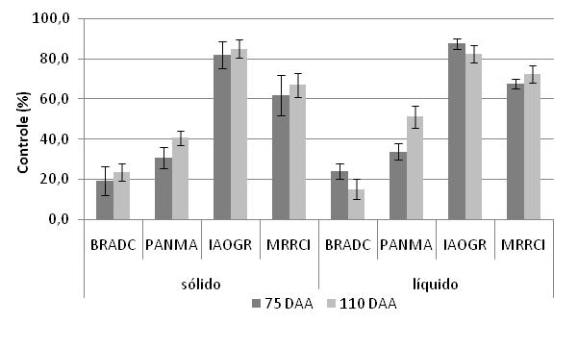
Figura 1. Controle de Brachiaria decumbens (BRADC), Panicum maximum (PANMA), Ipomoea grandifolia (IOAGR) e Merremia cissoides (MRRCI), pelo herbicida sulfentrazone a 500 g ha⁻¹ aplicado via sólida por avião e liquida por pulverizador de barras em eucalipto aos 75 e 110 DAA. Capão Bonito/SP – 2007.
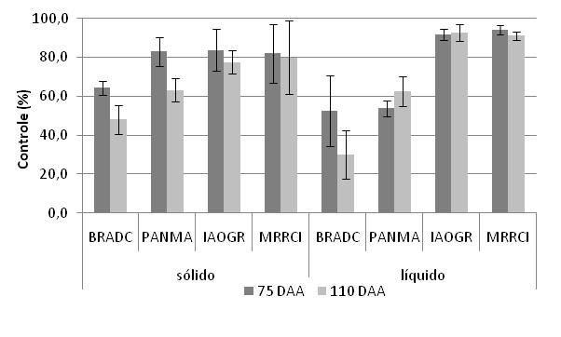
Figura 2. Controle de Brachiaria decumbens (BRADC), Panicum maximum (PANMA), Ipomoea grandifolia (IOAGR) e Merremia cissoides (MRRCI), pelo herbicida sulfentrazone na dose de 750 g ha⁻¹ aplicado via sólida por avião e liquida por pulverizador de barras em eucalipto aos 75 e 110 DAA. Capão Bonito/SP – 2007.

A aplicação aérea permite que o sulfentrazone seja armazenado no grânulo de argila, sendo liberado mais lentamente com a ocorrência de chuvas, possivelmente minimizando as perdas por lixiviação. Na aplicação convencional a quantidade do sulfentrazone que atinge o solo no momento da aplicação é maior, tornando o produto mais susceptível ás perdas por lixiviação para fora das profundidades de controle. Mesmo aos 110 DAA foram observados melhores níveis de controle da aplicação aérea em relação à aplicação convencional (Figura 2). O sulfentrazone apresenta solubilidade em água de 490 mg L⁻¹ e pressão de vapor de 1x10⁻⁹ mm Hg a 25 ºC. No solo, a mobilidade é moderada, com baixa adsorção e meia-vida de 180 dias (FMC, 1997 e Rodrigues e Almeida, 2005). Essas características permitem que o produto seja veiculado nos grânulos, sendo liberado para o solo com facilidade devido à boa solubilidade e mobilidade. Uma vez no solo, seu espectro de controle e período residual são amplos, garantindo um bom controle das plantas daninhas.
Para I. grandifolia, a dose de 500 g i.a. ha⁻¹ (Figura 1) proporcionou níveis intermediários de controle (acima de 80%), nas duas modalidades de aplicação testadas e nos dois períodos de avaliação. Também para M. cissoides a dose de 500 g i.a. ha⁻¹ promoveu resultados semelhantes nas duas formas de aplicação.
Na dose de 750 g i.a. ha⁻¹ (Figura 2), foram observados excelentes níveis de controle (acima de 95% de controle) de I. grandifolia e M. cissoides aos 75 e 110 DAA para a aplicação na formulação líquida. Na formulação sólida foram observados resultados inferiores de controle, porém pode-se observar pelos intervalos de confiança uma maior variação nos resultados. Carbonari et al. (2010) observaram, em uma área de implantação de eucalipto, resultados de controle de plantas daninhas semelhantes ou superiores para a aplicação aérea via grânulos de argila, sendo estes dependentes das espécies de plantas daninhas avaliadas. Também foram observados ganhos no aumento do período residual deste herbicida.
Observa-se nas Figuras 3 e 4, o controle das plantas daninhas para o herbicida isoxaflutole nas doses de 150 e 225 g i.a. ha⁻¹, aos 75 e 110 DAA para as duas modalidades de aplicação testadas. Para o isoxaflutole na dose de 150 g i.a. ha⁻¹ (Figuras 3) são observados níveis insatisfatórios de controle independente das diferentes plantas daninhas para as duas modalidade de aplicação.

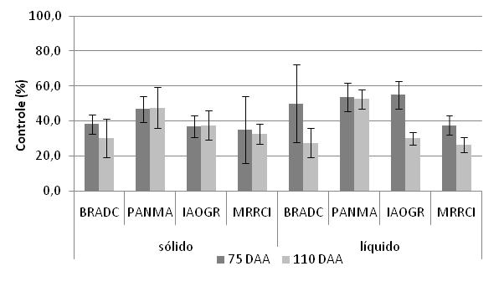
Figura 3. Controle de Brachiaria decumbens (BRADC), Panicum maximum (PANMA), Ipomoea grandifolia (IOAGR) e Merremia cissoides (MRRCI), pelo herbicida isoxaflutole a 0,2 Kg ha⁻¹ aplicado via sólida por avião e liquida por pulverizador de barras em eucalipto aos 75 e 110 DAA. Capão Bonito/SP – 2007.

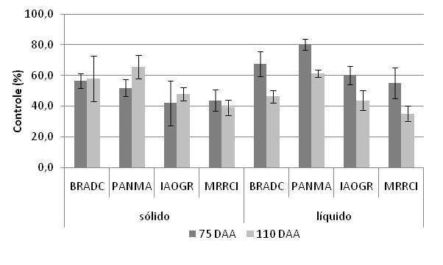
Figura 4. Controle de Brachiaria decumbens (BRADC), Panicum maximum (PANMA), Ipomoea grandifolia (IOAGR) e Merremia cissoides (MRRCI), pelo herbicida isoxaflutole na dose de 0,3 Kg ha⁻¹ aplicado via sólida por avião e liquida por pulverizador de barras em eucalipto aos 75 e 110 DAA. Capão Bonito/SP – 2007.

Na dose de 225 g i.a. ha⁻¹ (Figura 4), verifica-se para B. decumbens, P. maximum, I. grandifolia e M. cissoides aos 75 DAA, níveis inferiores de controle para a aplicação aérea em relação à aplicação convencional. No entanto, aos 110 DAA são observados níveis similares de controle entre as modalidades de aplicação para B. decumbens, I. grandifolia e M. cissoides. Para o P. maximum, pode-se observar um controle superior para aplicação convencional com calda líquida. Tais resultados indicam que a quantidade de produto liberada nos primeiros 75 DAA foram inferiores aos da aplicação convencional, devido à necessidade de chuvas. Aos 110 DAA quantidades significativas de isoxaflutole foram liberadas, permitindo níveis similares ou superiores aos da aplicação convencional. O isoxaflutole é recomendado para o controle de plantas daninhas em eucalipto (Rodrigues & Almeida, 2005), porém segundo Taylor-Lovell et al. (2002), não persiste em concentrações altas no solo, devido, principalmente, à sua hidrólise e sua meia-vida diminui de 74 para 38 horas quando a umidade do solo passa de 10 para 40%; se o solo estiver seco, essa reação não ocorre ou se dá muito lentamente. No solo, o isoxaflutole é rapidamente convertido em metabólito diquetonitrila (DKN), que é a molécula biologicamente ativa no controle de plantas daninhas. O DKN é mais solúvel (326 mg L⁻¹), mais estável e mais persistente que o isoxaflutole (Taylor-Lovell et al., 2000 e Taylor-Lovell et al., 2002; Mitra et al., 2000).
Assim, verifica-se que se a liberação do isoxaflutole ocorrer de forma mais lenta do grânulo de argila para o solo, maior será a persistência do isoxaflutole e consequentemente do DKN no solo, aumentando o efeito residual do produto. Carbonari et al. (2010) observaram melhores resultados de controle de B. decumbens e P. maximum com o herbicida isoxaflutole, para a aplicação aérea com o uso de grânulos de argila em relação à aplicação convencional com calda líquida e pulverizadores de barra.

Conclusões
Pode-se observar uma melhora nos resultados de controle para os sulfentrazone e isoxaflutole aplicados nas maiores doses (750 e 215 g i.a. ha⁻¹, respectivamente) em relação às suas doses menores. Para o sulfentrazone na dose de 500 g i.a. ha⁻¹ foram observados níveis similares de controle de todas as espécies testadas para as duas modalidades de aplicação e na dose de 750 g i.a. ha⁻¹ verificou-se melhores resultados das espécies B. decumbens e P. maximum para a aplicação sólida em relação à convencional e níveis similares para as demais espécies de plantas daninhas. O isoxaflutole na dose de 150 g i.a. ha⁻¹, apresentou níveis bastante baixo de controle, nas duas modalidades de aplicação e na dose de 215 g i.a. ha⁻¹ foram observados inicialmente resultados melhores para a aplicação convencional e ao final do experimento, níveis maiores ou similares para a aplicação na formulação sólida em relação à aplicação convencional.

Referências
ABRAF. Anuário estatístico da ABRAF 2009: Ano base 2008. ABRAF: Brasília, 2009.125p.
BRENDOLAN, R.A. PELLEGRINI, M.T. E ALVES, P.L.C.A. Efeitos da nutrição mineral na competição inter e intraespecífica de Eucalyptus grandis e Brachiaria decumbens: 1 – crescimento. Scientia Florestalis, n. 58, p. 49-57. 2000.
CARBONARI, C.A. et al . Eficácia da utilização de grânulos de argila como veículo para a aplicação aérea de sulfentrazone e isoxaflutole em área de implantação de eucalipto. Planta daninha, Viçosa, v. 28, n. 1, 2010 .
COSTA, A.G.F.; ALVES, P.L.C.A. E PAVANI, M.C.M.D. Períodos de interferência de erva-quente (Spermacocea latifólia) no crescimento inicial de eucalipto (Eucalyptus grandis). Scientia Florestalis, n. 61, p. 103-112. 2002.
DINARDO, W. et al. Efeito da densidade de plantas de Panicum maximum Jacq. sobre o crescimento inicial de Eucalyptus grandis W. Hill ex Maiden. Scientia Florestalis, n. 64, p. 59-68. 2003.
FMC do Brasil Ltda. Manual de produtos. Campinas, 1997. p. 77.
RODRIGUES, B. N.; ALMEIDA, F. S. Guia de herbicidas. 5.ed. Londrina: Edição dos Autores, 2005. p. 592.
TAYLOR-LOVELL, S. et al. Hydrolysis and soil adsorption of the labile herbicide isoxaflutole. Environ. Sci. Technol., v. 34, p. 3186-3190, 2000.
TAYLOR-LOVELL, S.; SIMS, G. K.; WAX, L. M. Effects of moisture, temperature, and biological activity on the degradation of isoxaflutole in soil. J. Agric. Food Chem., v. 50, p. 5626-5633, 2002.
TOLEDO, R.E.B. et al. Efeitos da faixa de controle do capim-braquiária (Brachiaria decumbens) no desenvolvimento inicial de plantas de eucalipto. Planta Daninha, n3, p. 383-393. 2000a.
TOLEDO, R.E.B. et al. Efeitos de períodos de controle de plantas daninhas sobre o desenvolvimento inicial de plantas de eucalipto. Planta Daninha, n3, p. 395-404. 2000b.
TOLEDO, R.E.B. et al. Faixas de controle de plantas daninhas e seus reflexos no crescimento de plantas de eucalipto. Scientia Florestalis, n. 64, p. 78-92. 2003
TUFFI SANTOS, L. D. et al. Crescimento e morfoanatomia foliar de eucalipto sob efeito de deriva do glyphosate. Planta Daninha, v. 23, n. 1, p. 133-142. 2005.
TUFFI SANTOS, L .D. et al. Intoxicação de Eucalipto Submetido à Deriva Simulada de Diferentes Herbicidas. Planta Daninha, v. 24, n. 3, p. 521-526, 2006.
TUFFI SANTOS, L .D. et al. Crescimento do eucalipto sob efeito da deriva de glyphosate. Planta Daninha, v. 25, n. 1, p. 133-137, 2007.
TUFFI SANTOS, L .D. et al. Exsudação radicular de glyphosate por brachiaria decumbens e seus efeitos em plantas de eucalipto. Planta Daninha, v. 26, n. 2, p. 369-374, 2008.
TURNBULL, C. R. A., BEADLE, C. L., WEST, P. W., OTRENSCHLAEGER, M. L. Effect of post-planting applications of granulated atrazine and fertiliser on the early growth of Eucalyptus nitens. New Forests. v.8, n.4. p. 323-333, 1994.

